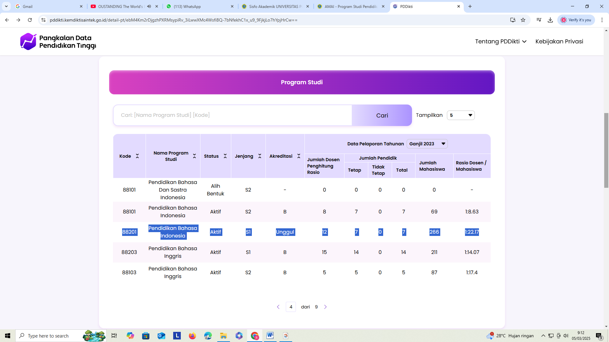
Rasio Mahasiswa dan Dosen PS PBI UPGRI Palembang Tahun Akademik 2023-2024

